ГУАП

КАФЕДРА № 43

ОТЧЕТ   
ЗАЩИЩЕН С ОЦЕНКОЙ

ПРЕПОДАВАТЕЛЬ

|  |  |  |  |  |
| --- | --- | --- | --- | --- |
| ассистент |  |  |  | М. А. Мурашова |
| должность, уч. степень, звание |  | подпись, дата |  | инициалы, фамилия |

|  |
| --- |
| ОТЧЕТ О ЛАБОРАТОРНОЙ РАБОТЕ |
| Лабораторная работа 2. Определение попадания точки в область |
| по курсу: ОСНОВЫ ПРОГРАММИРОВАНИЯ |
|  |
|  |

РАБОТУ ВЫПОЛНИЛ

|  |  |  |  |  |  |
| --- | --- | --- | --- | --- | --- |
| СТУДЕНТ ГР. № | 4134к |  |  |  | **Костяков Н.А.** |
|  |  |  | подпись, дата |  | инициалы, фамилия |

Санкт-Петербург 2022

**Цель работы**

Целью работы является изучение логических операций типа НЕ, И, ИЛИ.

Задание на лабораторную работу

Написать программу, которая для вводимых координат точек 𝑥, 𝑦 определяет, попадает ли точка в заштрихованную область на рисунке, который соответствует индивидуальному варианту. Попадание на границу области считать попаданием в область.

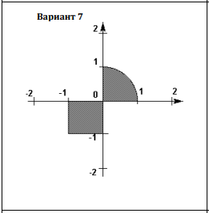

**Использованные функции**

Cin – ввод с клавиатуры

Cout – вывод в консоль

**Имя** Check

**Входные данные -**

**Выходные данные Строка с введенным значением**

**Побочные эффекты Строчный тип**

**Блок схема**

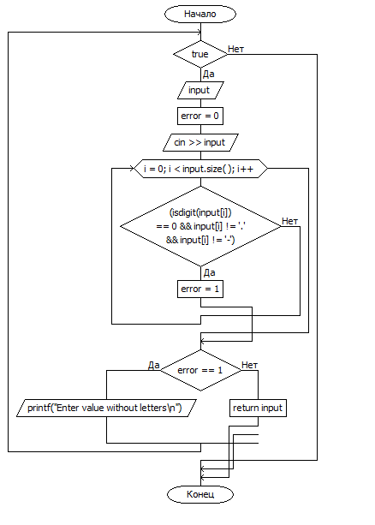

**Псевдокод**

Пока 1

Проверка каждого элемента строки

Если элемент не подходит

Ошибка=1

Если ошибки есть, просим ввести заново

Иначе конец

**Имя** main

**Входные данные -**

**Выходные данные Ответ**

**Блок схема**

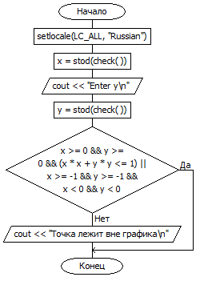

**Псевдокод**

Ввод данных

Проверка входных данных

Если переменные удовлетворяют условиям функции графика:

Вывод, что все хорошо

Иначе:

Вывод, что точка лежит вне графика

Конец

**Побочных эффектов нет**

**Листинг программы**

#include<String>

#include <iostream>

std::string check()

{

while (true) //проверка введенного числа

{

std::string input;

bool error = 0;

std::cin >> input;

for (int i = 0; i < input.size(); i++) {

if ((isdigit(input[i]) == 0 && input[i] != ',' && input[i] != '-')) {

error = 1;

break;

}

}

if (error == 1) {

printf("Enter value without letters\n");

}

else

{

return input;

break;

}

}

}

int main()

{

setlocale(LC_ALL, "Russian");

double x; //Объявление переменыых

double y;

std::cout << "Enter x without dot\n";

x = stod(check());

std::cout << "Enter y without dot \n";

y = stod(check());

if (x >= 0 && y >= 0 && (x * x + y * y <= 1) || x >= -1 && y >= -1&&x<0&&y<0) {//проверка условий

std::cout << "Точка принадлежит графику\n";

}

else {

std::cout << "Точка лежит вне графика\n";

}

}

Результат

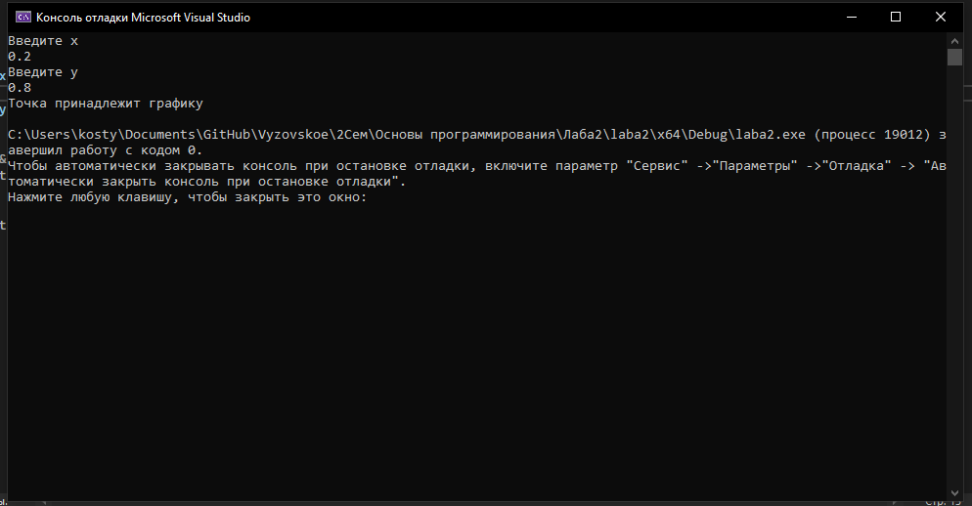

**Вывод**

Я изучил работу логических операторов языка С++`

Из плюсов могу отметить высокую скорость работы и проверку входных данных  
Минусов нет